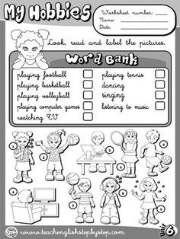
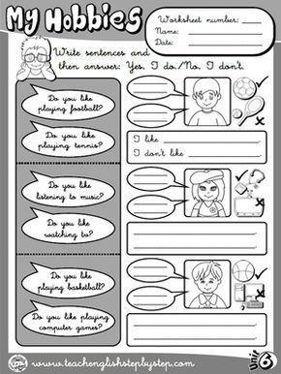
Na pracovním listu B odpovídej na otázky v bublinkách. Odpovědi jsou naznačeny (křížkem, fajfkou) a vytvoř kladné a záporné oznamovací věty.

